市级行政事业单位所办
企业清理规范统计报表

操作手册—基层用户

2016年11月

目录
目录 2
第一部分 浏览器设置和系统登录 3
1.1 浏览器设置 3
1.2 系统登录 3
1.2.1 操作步骤： 3
第二部分 用户指南 4
2.1 企业管理 4
2.1.1 新建企业 4
2.1.2 调整企业级次 4
2.2 数据录入 5
2.2.1 数据录入功能介绍 5
2.2.2 数据运算 6
2.2.3 数据审核 7
2.2.4 批量审核 8
2.2.5 上报 8
2.2.6 打印 9

第一部分 浏览器设置和系统登录

浏览器设置
为了保证软件的正常使用，建议使用IE7.0 、IE8.0、 IE9.0版本的浏览器，在使用IE浏览器访问之前，要对浏览器的信任站点和IE安全性进行设置。

系统登录

操作步骤：
1、在IE浏览器输入如下地址https://www.czj.sh.gov.cn/jqreport/jqr，如图
2、在浏览器中输入地址后点击回车进入如下登录界面：
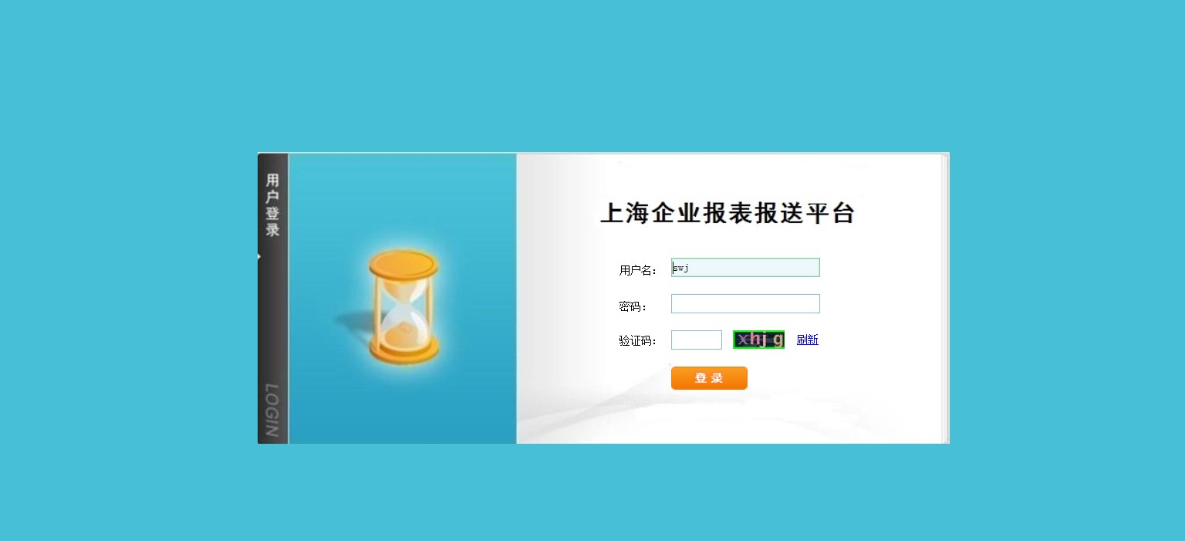

③输入用户名和密码后，点击登录按钮进入系统：
用户名：基层单位账号为本单位的组织机构代码；
密 码：默认密码为1，进入系统后可以自行修改密码（详见后续操作）。

第二部分 用户指南

企业管理

新建企业用户
点击“数据录入”中的“新增企业”，然后选中需要新增企业的上级单位，点击“新建”，输入企业代码（组织机构代码/统一社会信用代码），具体如下：
1.如果市级行政事业单位无下属企业则仅需填写封面信息，无需填写其他报表且无需增加企业。
2.如果市级行政事业单位存在所投资企业，则点击“新增企业”增加一级企业，若一级企业下还存在二级企业，则应先增加一级企业汇总节点，输入组织机构代码（可在一级企业组织机构代码后加“1”和企业名称（汇总节点的企业名称后加“汇总”），然后在一级企业汇总节点下先新增一级企业本级，输入组织机构代码和企业名称（可在企业名称后加“本级”），同时点击一级企业汇总节点增加二级企业，依些类推。若一级企业下没有二级企业，则无需增加一级企业汇总节点，可直接增加一级企业名称。
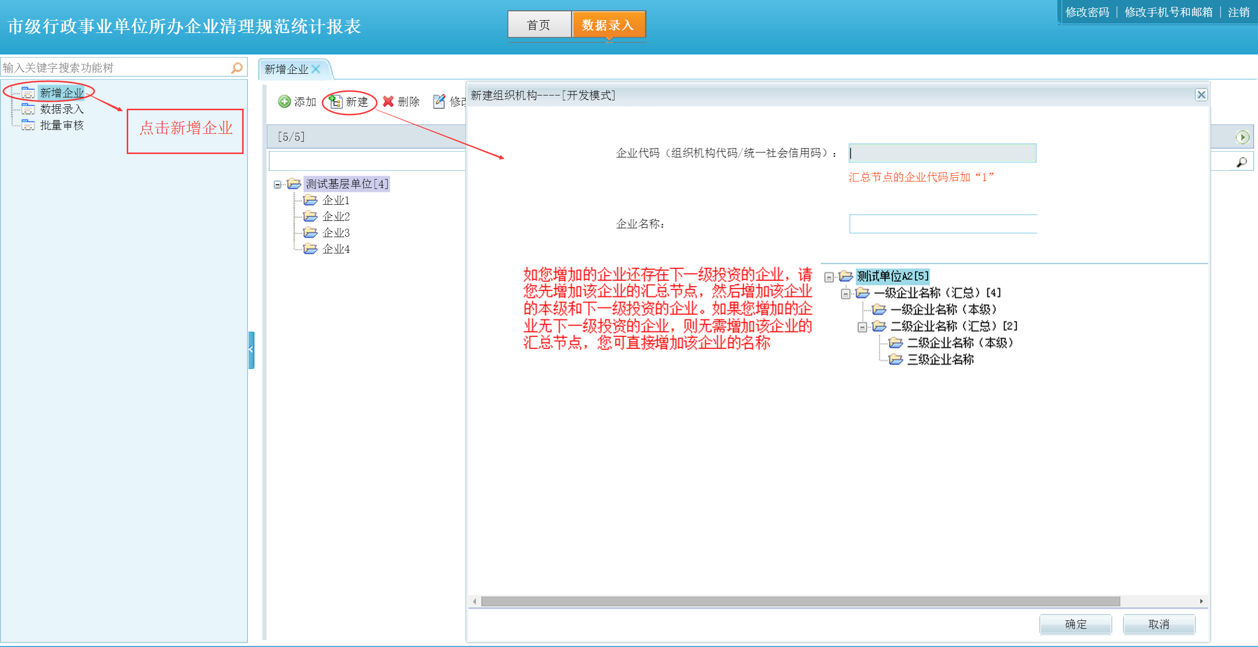

调整企业级次
如果新建企业级次不对，需要修改则参照下列操作：
选中需要修改级次的企业，点击“修改父节点”按钮，在弹出框“父节点”后面下拉框挑选出对应的上级节点，然后点击“确定”按钮。
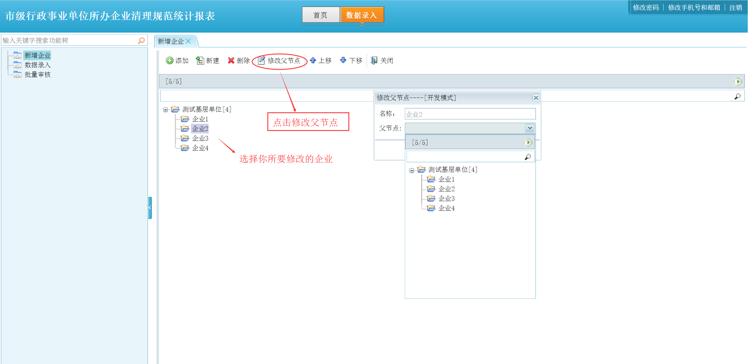

数据录入

数据录入功能介绍
第一步、点击“数据录入”页签，进入数据录入界面；
第二步、点击左边的“数据录入”菜单；
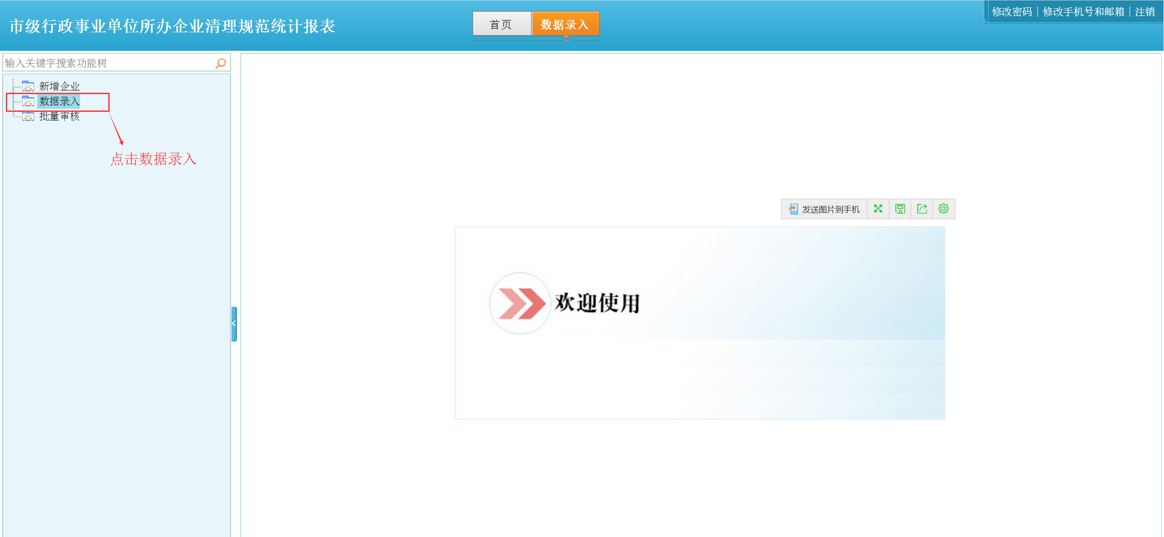
第三步、选择需要填报的企业；
第四步、选择需要填报的报表进行数据填报（录入时需从最底级企业填起）；
基层单位如下图所示：
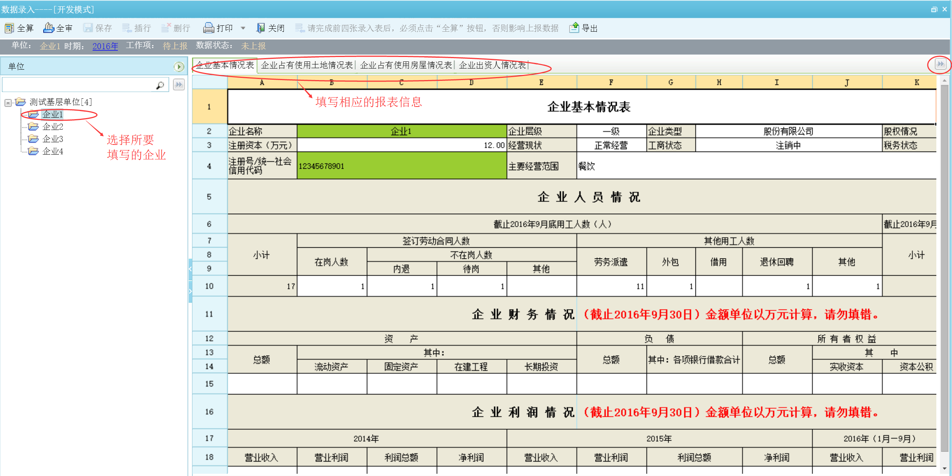
注：在报表的右上角有按钮，点击后可以出现下拉框，显示所有报表，更方便报表的选择。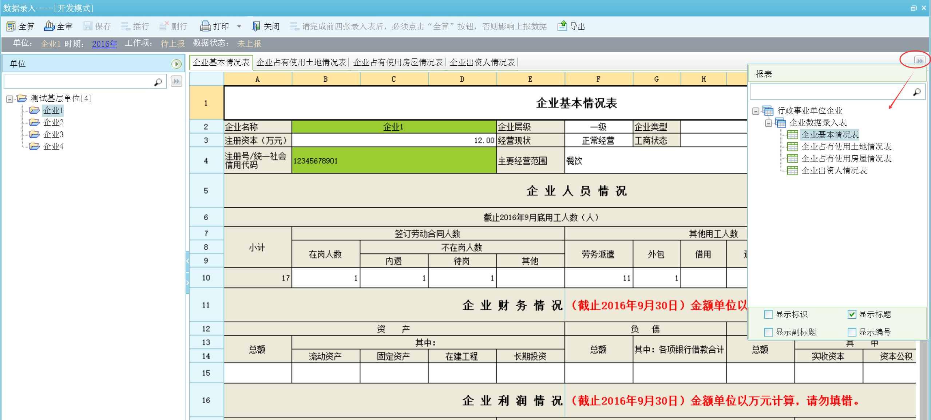
第五步、点击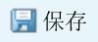保存录入数据。点击后如果录入数据有所遗漏会出现下图所示的提示框，确保数据录入的正确性规范性。
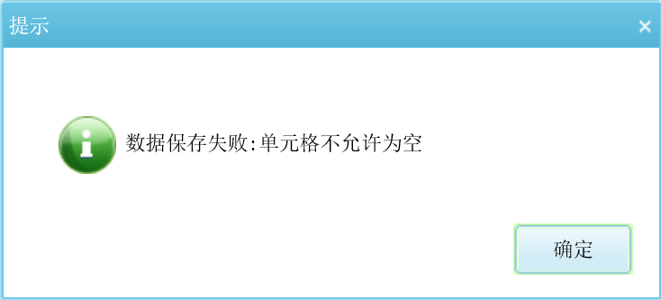，

数据运算
注：在报表中，白色单元格指标的值需要手工录入，绿色单元格无需填写。
1、全部运算（全算）
录入数据完成后，点击按钮，在如图所示的提示信息中，点击“确定”按钮，即可完成当前选中单位的全算操作。全算完成后自动刷新报表数据，含有公式的指标将显示计算后的值。
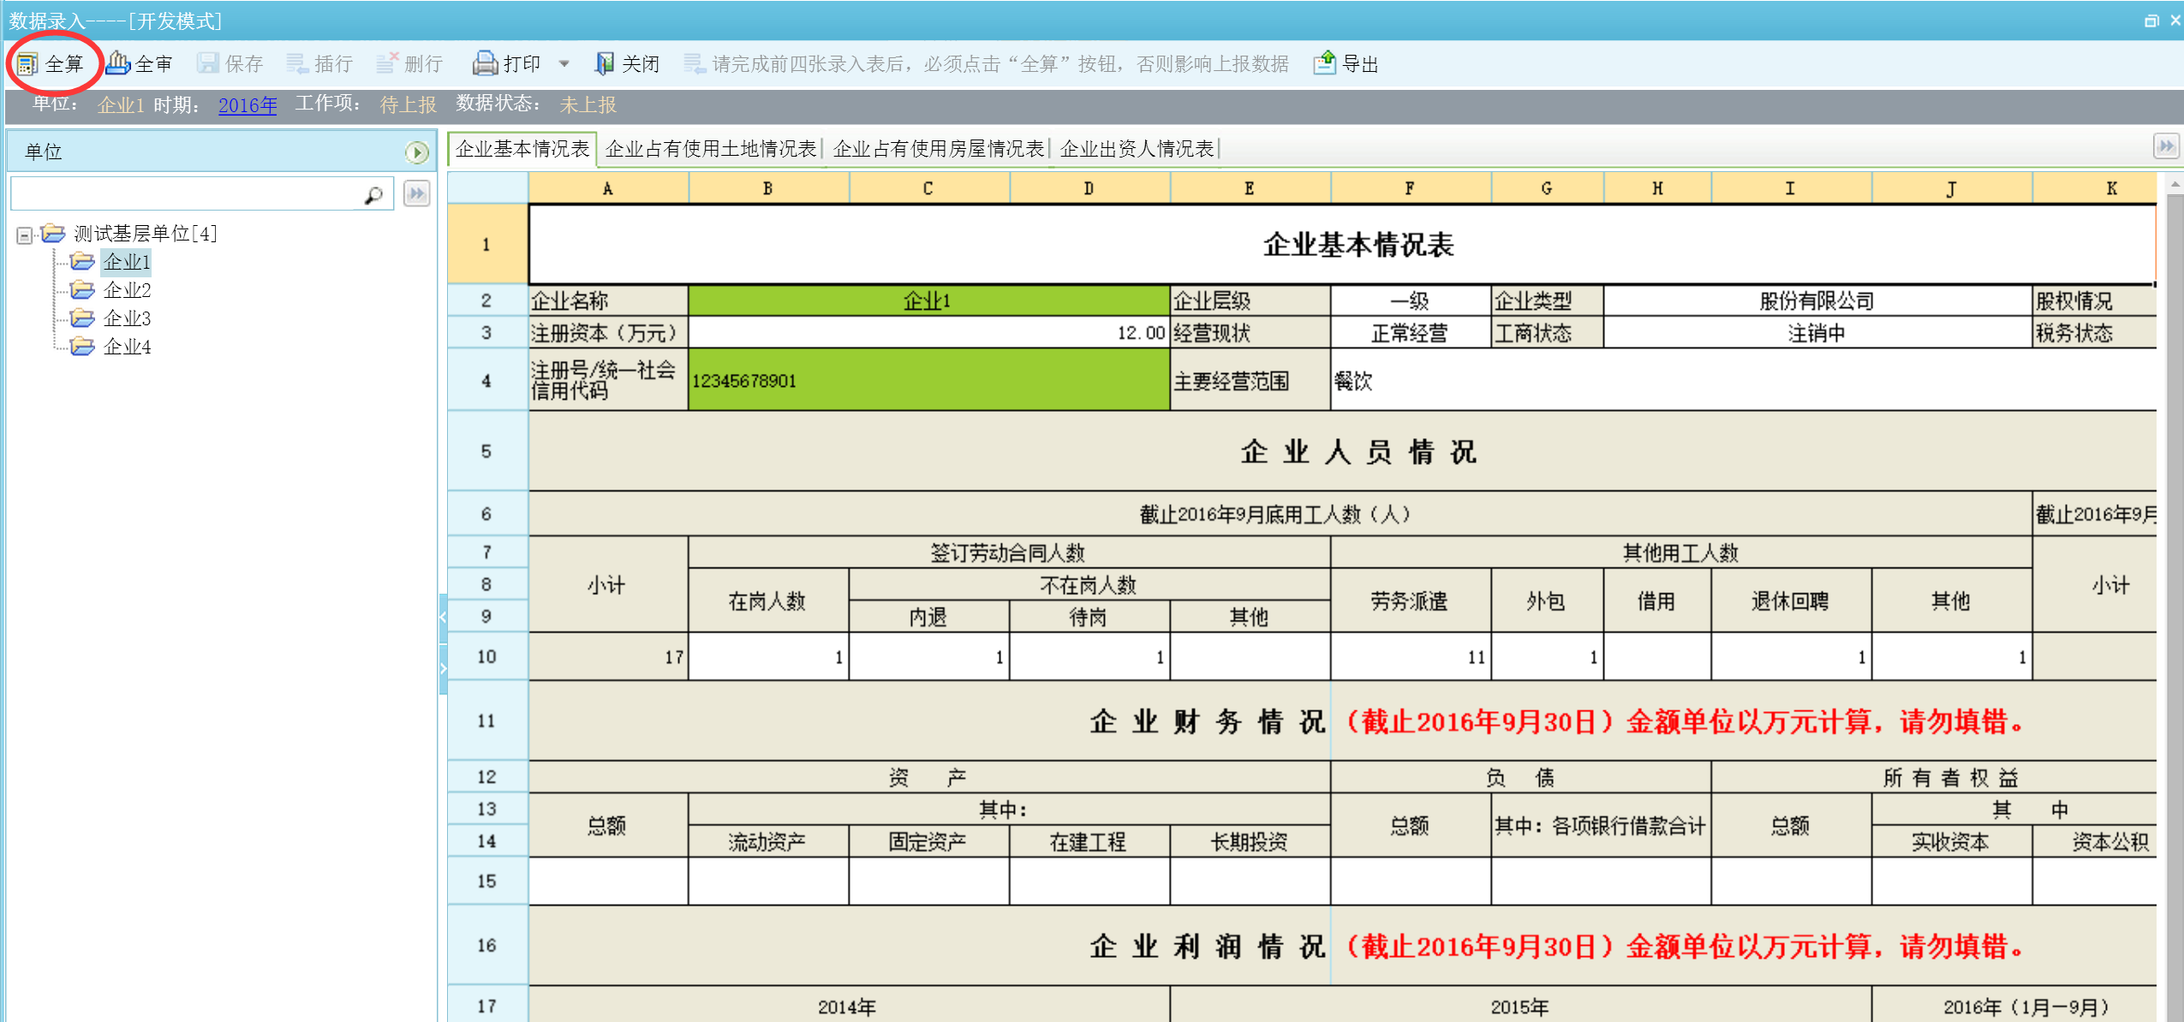
注：用户仅需要录入“企业情况表”、“企业占有使用土地情况表”、“企业占有使用房屋情况表”、“企业出资人情况表”，其他报表都可以通过“全算”完成数据取数。（封面除外）

数据审核
1、全部审核：点击按钮，即可按当前选中的公式方案执行全部审核公式（包括表间审核公式）。若有审核错误，将显示在报表信息区域的审核信息页签下。
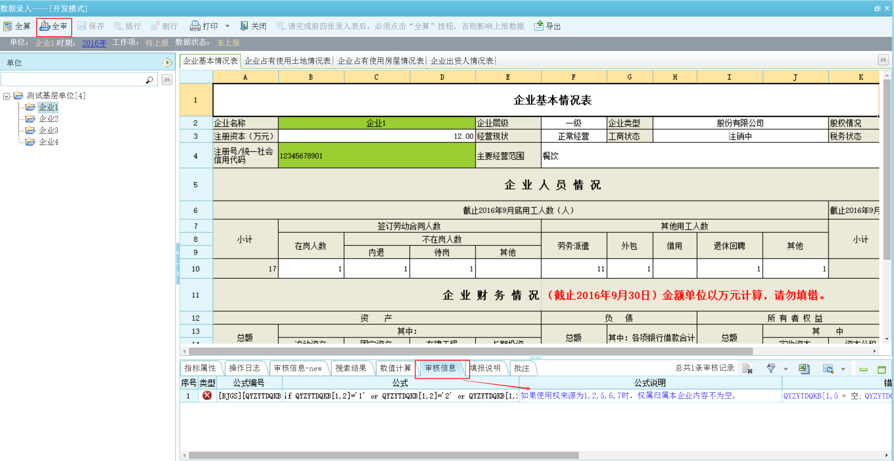

批量审核
第一步、关闭“数据录入”界面后返回首页；
第二步、点击进入左侧菜单栏内的“批量审核”后，在页面右侧“单位”和“报表”选择框分别点击全选后点击“开始”进行批量审核，审核结束后会弹出审核结果窗口，若有问题则根据审核结果进行修改，直至审核通过。
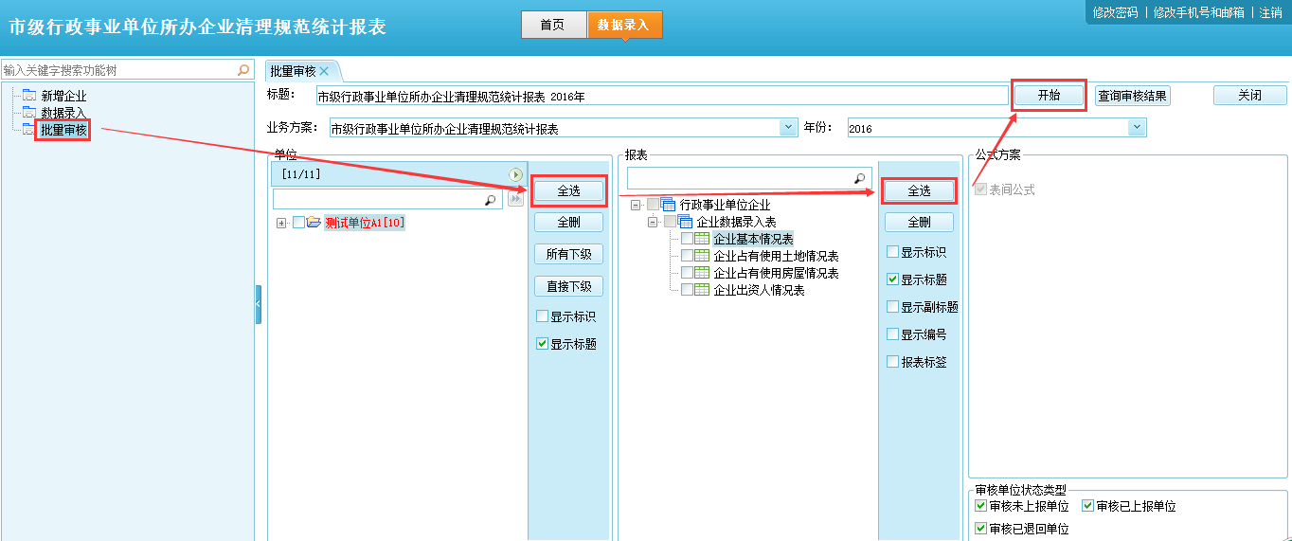

上报
第一步、关闭“批量审核”后返回首页；
第二步、点击进入左侧菜单栏内的“数据录入”后，选中市级行政事业单位，填写封面完成后点击“上报”；
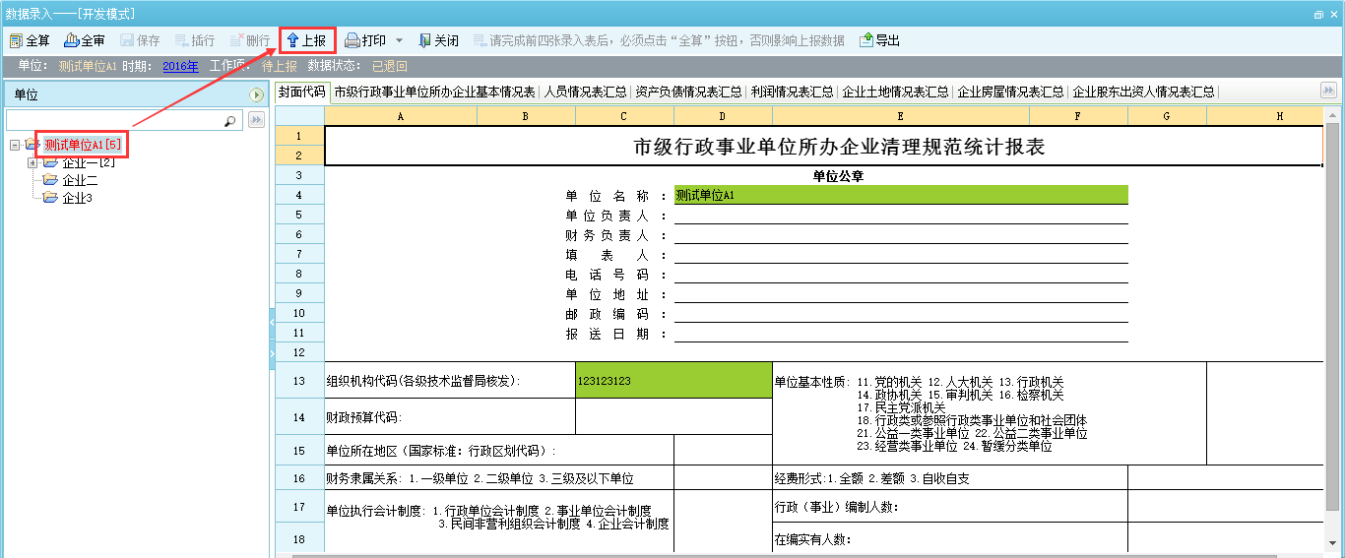
第三步、在系统弹出的提示框内点击“确定”即可。
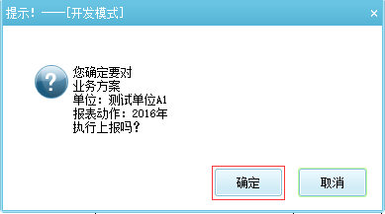

打印
进入数据录入界面，点击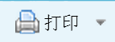按钮，直接进入打印预览模式，然后点击打印。
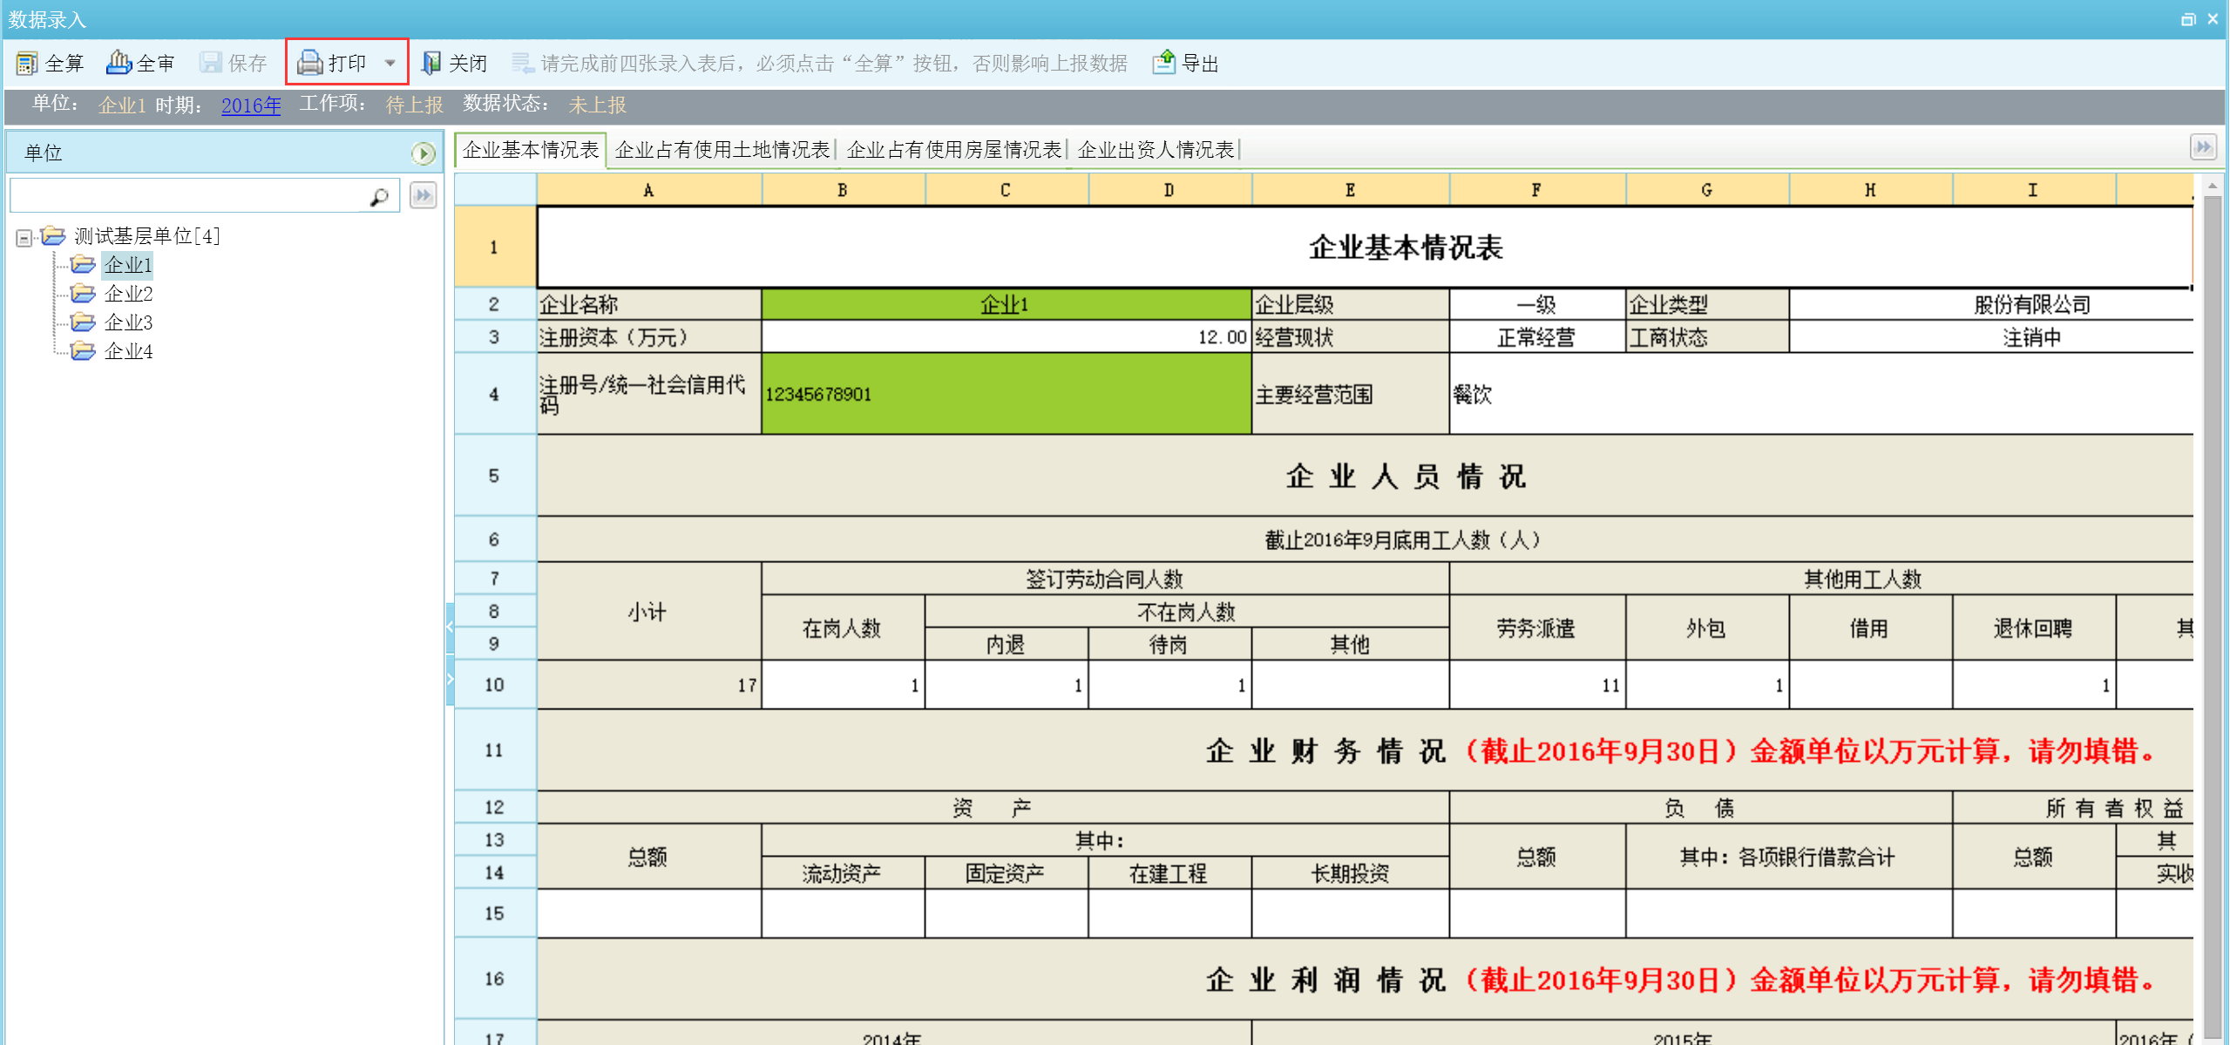
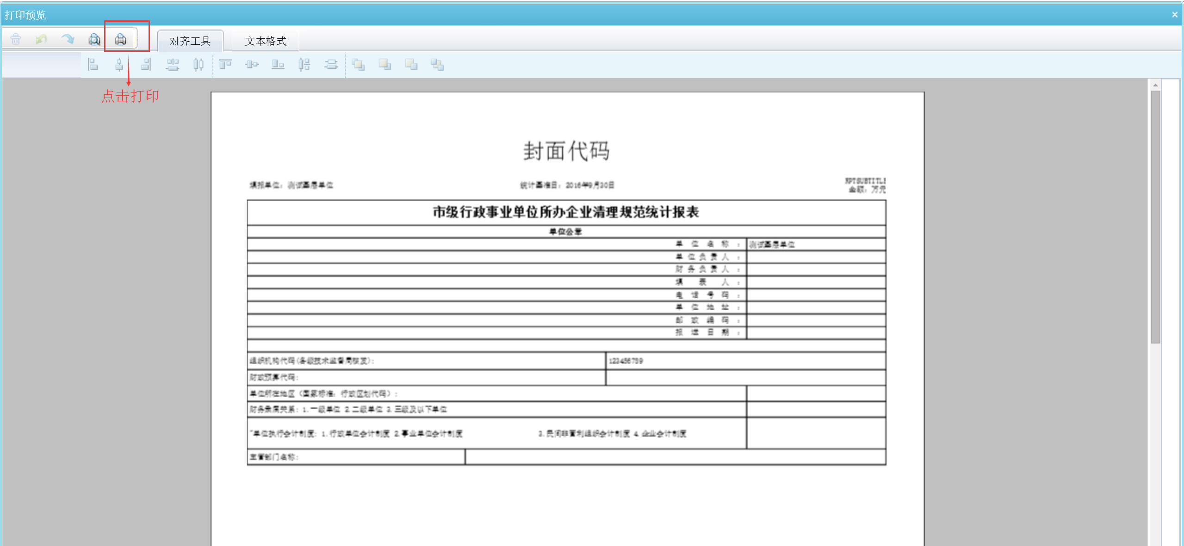

技术支持热线：54679568-24113/17321179553

